Razred: 6. C
Predmet: ZGO
Datum: 25. 1. 2020
Pripomočki: zvezek, delovni zvezek (MINOTAVRI: 58-61, SIRČKI: 73-75)

Pozdravljeni, dragi 6. C!

Danes bomo začeli z novo – VELIKO – temo, in sicer z IZUMI!
V današnji uri boste spoznali:
- Kaj je razlika med IZUMOM in ODKRITJEM?
- Zakaj ljudje sploh izumljajo stvari?
- Bolj natančno bomo spoznali POMEN IZUMA BARJANSKEGA KOLESA!

Pa začnimo. Najprej v zvezek zapišite VELIK NOV NASLOV!

IZUMI IN ODKRITJA

Zdaj pa boste najprej prebrali nekaj kratkega, in sicer v delovnem zvezku:
- MINOTAVRI na strani 58 – prvi odstavek, ki govori o odkritjih in izumih.
- SIRČKI na strani 73 – prvi odstavek, ki govori o odkritjih in izumih
Wow! Tako hitro ste prebrali? Ma, vi ste smrkastični!

Zdaj pa napišite prvi PODNASLOV:
- Kaj je IZUM?
In zapisali boste nekaj res dolgega, hehe, in sicer si zapišite tole:
IZUM je nekaj, kar je na novo ustvarjeno, ponavadi na TEHNIČNEM PODROČJU. 

Zdaj je čas za drugi PODNASLOV:
- Kaj je ODKRITJE?

Zapišite: ODKRITJE je nekaj, kar je že obstajalo, a ni bilo odkrito.
Te razlage pa vam ni treba zapisati:
Razlaga: In kaj zdaj to sploh pomeni? Enostavno. Ogenj je obstajal že prej, a so ga ljudje odkrili šele naključno pozneje. Torej je ogenj odkritje. Saj veste, da je gotovo že bil kak požar, še preden se je pojavil prvi človek. Zaradi udara strele, recimo. Kaj pa bi potem bil izum? Ja, naprava, s katero zanetimo ogenj, torej VŽIGALNIK.

Zapišite le tole:
PRIMER ODKRITJA – OGENJ
PRIMER IZUMA - VŽIGALNIK

Razlaga: In zakaj je sploh prišlo do izumljanja stvari? To bomo izvedeli s tretjim odstavkom na strani 58 (tistim, ki je daljši), če ste MINOTAVRI, oziroma na strani 77, če ste SIRČKI.
Spet ste hitro prebrali?! Danes pa ste res hitri bralci inu bralke.

Zdaj je čas za tretji PODNASLOV:
- Zakaj ljudje IZUMLJAMO?

Zapišite:
- zaradi potrebe ljudi po bolje in hitreje opravljenem delu (primer: pralni stroj so izumili, da bi ljudje lahko v krajšem času zelo dobro oprali veliko količino perila)
- želja po varnosti pri delu (da se ne bi porezali pri rezanju salame v trgovini, so rezalniki recimo dobili ščitnike)
- želja po izboljšavi izdelka (ta je gotovo zelo jasna – prvi računalniki so bili veliki kot cela soba in niso bili močni; danes jih lahko spravite v vsak telefon, pa še 1000x močnejši so)
Zapišite tudi:
Človek je začel izumljati stvari že v prazgodovini: orodja, obleke, šotore …

Zdaj pa je čas za kratko nalogo:
MINOTAVRI, rešite 2. nalogo na strani 58!
SIRČKI, rešite 3. nalogo na strani 73!
(rešitve vam sporočim naslednjič, hehe)

In zdaj je čas za prvi veliki PRAZGODOVINSKI IZUM (v ozadju so bobni in zdaj zadonijo trobente!!!): KOLO!!!

Zapišite:
- KOLO

Razlaga, ki je ne zapišete: Vem, da se zdi neverjetno, ampak Fortnite ni najpomembnejši človeški izum. Uf, še zdaleč ne. Eden najpomembnejših je nekaj, kar jemljemo danes samoumevno – izum KOLESA. A si predstavljate, kako čudno bi bilo voziti BICIKL, če bi imel kvadratno kolo? Noro ja, prijetno pa verjetno ne bi bilo. No, izum kolesa je eden najpomembnejših za človeštvo.

Zapišite: Kolo so izumili v Mezopotamiji že kakšnih 5000 let pred našim štetjem. Kolo je poenostavilo življenje in delo ljudi.

Razlaga, ki je ne zapišete: Na kakšen način je kolo poenostavilo življenje in delo ljudi, vas zanima?
Pojdite v delovnem zvezku na stran 59 (MINOTAVRI) oziroma stran 74 (SIRČKI) in preberite prvo polovico strani.
Pri tem si podčrtajte pomembne stvari (posebej tisti tekst s pikicami)! 
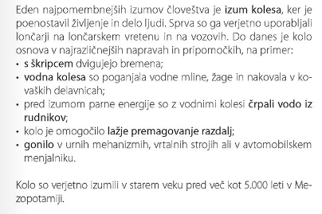
Zdaj pa napišite podnaslov:

- BARJANSKO KOLO
Preden nadaljujete z delom, si boste ogledali kratek filmček. Posneli so ga na RTV Slovenija, do njega pa pridete tako, da si v vaš brskalnik (Chrome, Firefox, Opera …) prekopirate tole povezavo: https://4d.rtvslo.si/arhiv/osmi-dan/167257738?jwsource=cl in kliknite.

Po tem, ko ste si ogledali film, preberite:
MINOTAVRI – drugo polovico besedila na strani 59
SIRČKI – drugo polovico besedila na strani 74
Oglejte si tudi slike.

In zdaj lahko rešite naloge:
MINOTAVRI: 4 (str. 59) ter 5 in 6 (str. 60).
SIRČKI: 4 (str. 73) ter 5 in 6 (str. 75).
Rešitve vam bom predstavil naslednji teden, hehe.

Ker ste bili tako pridni, si lahko ogledate še kratek filmček o izumih velikega Leonarda da Vincija – kratek prispevek najdete na tej povezavi (gre pa za oddajo Infodrom, za katero upam, da je vsi poznate, ker je res kul!): https://www.youtube.com/watch?v=dW_jB4rAXZo
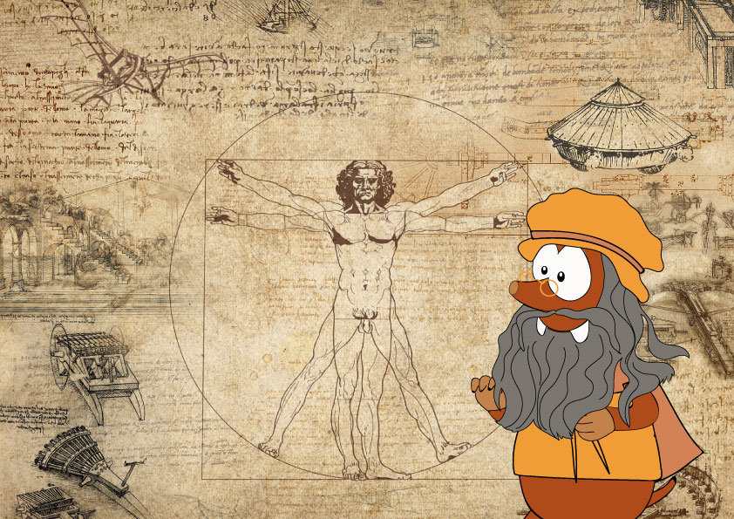

Za nagrado pa vam ostane samo še ena kratka risanka, ki jo gotovo poznajo vaši starši – in sicer, gre za najbolj slavnega izumitelja, profesorja Baltazarja. Na YouTubu je veliko epizod njegovih risank, tu imate skorajda vse: https://www.youtube.com/user/DVDlabChannel.
Poglejte katerokoli si želite.

In to bo za danes vse!
Lep dan vam želim!
Učitelj Ivan

